Воспитание культурно-гигиенических навыков в семье.
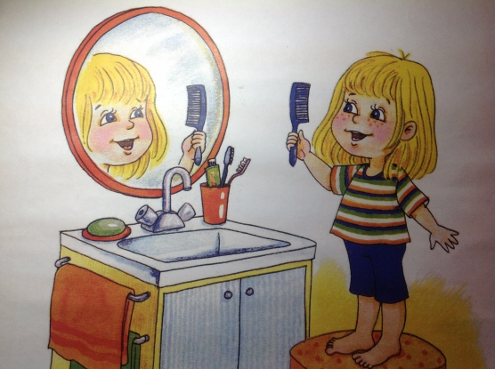
Для правильного развития ребенка большое значение имеют внешние условия среда, в которых он растет и воспитывается. Родители должны создавать наиболее оптимальные санитарно-гигиенические условия в семье. Необходимо помнить, что гигиеническое воспитание тесно связано с воспитанием дисциплины, воли, организованности, оно готовит ребенка к трудовой деятельности, и в тоже время является эстетическим, формируя убеждения, что только чистое может быть красивым.
Гигиенические навыки у детей воспитываются с самых ранних лет. Гигиеническая культура столь же важна для человека, как и умение, разговаривать, писать, читать. Уход за собой дарит человеку прекрасное ощущение чистоты, здоровья: каждая клеточка организма начинает жить в оптимальном режиме, не огорчая его владельца. Сколько радости доставляет человеку ощущение хорошего и слаженного работающего организма. С чего же начать решение этой трудовой задачи? С формирования у ребенка доброго и заботливого отношение к своему телу. Важно, чтобы малыш усвоил, что в его теле нет органов, отделов не нужных, некрасивых, что обо всех частях тела надо одинаково постоянно заботиться и в первую очередь содержать в чистоте.
Некоторые родители считают, что пока их дети маленькие, их незачем учить элементарным гигиеническим правилам. На самом деле это не так. Именно с раннего возраста формируется характер, дисциплинированность, самостоятельность, прививаются гигиенические навыки, которые помогут ребенку войти в мир, здоровым и сильным. С чего же следует начать?
С режима. Правильный режим основа жизни ребенка, главное условие сохранения его здоровья. Это обусловлено тем, что режим дня является своеобразным отражением закономерностей физиологических процессов, протекающих в организме. Очевидно, что все физиологические процессы имеют определенную согласованность, своеобразную ритмичность. Их комплектность обеспечивает жизненное единство организма с внешней средой, а ритмичность природных явлений оказывает решающее влияние на течение процессов у человека. Соблюдение правильного, соответствующего возрасту ребенка режима обеспечивает своевременное и правильное физическое, умственное развитие малыша. Ребенок, который приучен к режиму обычно активен во время

бодрствования, редко капризничает, не пере- возбуждается не отказывается от еды, быстро и спокойно засыпает в положенное время, сон его глубокий и спокойный.
Любое нарушение режима, особенно если сокращается время сна или нарушается его периодичность, ведут к перенапряжению и даже к истощению нервной системы ребенок становится нервный. Ребенок становится нервный, беспокойный, а иногда вялый, заторможенный. И то, и другое состояние неблагоприятно сказывается на его состояние здоровья. Поэтому так необходимо сделать режим нормальной жизни.
Приучать ребенка к гигиеническому индивидуализму:
-Своя расческа
-Своя постель
-Свой горшок
-Своя зубная щетка
-Свое полотенце
И не потому, что жаль поделиться, а, наоборот, чтобы не причинить ненароком беды ни себе, ни другому. Каждый из нас индивидуален не только цветом глаз, волос, но и обитающими в нас микроорганизмами: запахами, следами деятельности желез и других организмов. И недаром перечисленные выше предметы называют во всем мире предметами личной гигиены. А определить их круг довольно просто: ведь, что требуется для обслуживания своего организма, уход за ним, содержание, должно быть чистым и личным.

